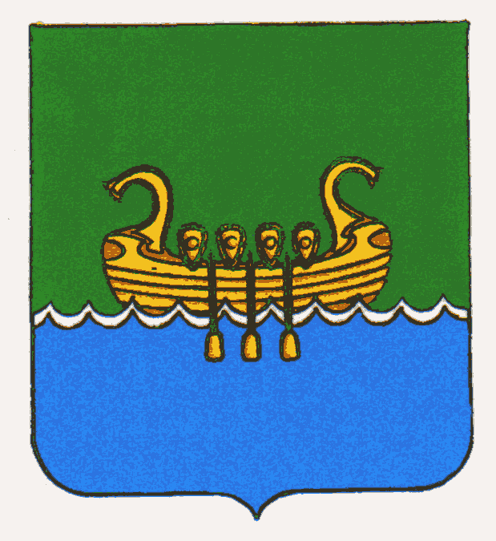

АДМИНИСТРАЦИЯ
АНДРЕАПОЛЬСКОГО МУНИЦИПАЛЬНОГО ОКРУГА
ТВЕРСКОЙ ОБЛАСТИ

П О С Т А Н О В Л Е Н И Е

22.11.2021 г. Андреаполь № 380
О внесении изменений в постановление
Администрации Андреапольского
муниципального округа Тверской области
от 29.10.2021 №354

В связи с изменениями в графике по подготовке конкурсной заявки для участия во Всероссийском конкурсе лучших проектов создания комфортной городской среды в малых городах и исторических поселениях (со сроком реализации 2023-2024гг) Администрация Андреапольского муниципального округа

П О С Т А Н О В Л Я Е Т:

1. Изложить приложение 1 к постановлению администрации Андреапольского муниципального округа №354 от 29.10.2021г. «О начале приема от населения предложений и об обсуждении с населением предлагаемых функций общественной территории «Часть городского парка по ул. Парковая» в г. Андреаполь Андреапольского района Тверской области в рамках участия во Всероссийском конкурсе лучших проектов создания комфортной городской среды (со сроком реализации 2023-2024 годы)» в следующей редакции (прилагается).
2. Настоящее постановление вступает в силу со дня его принятия и подлежит опубликованию в газете «Андреапольские Вести» и размещению на официальном сайте Администрации Андреапольского муниципального округа в информационно-телекоммуникационной сети Интернет.
3. Контроль за исполнением настоящего постановления оставляю за собой.

Глава Андреапольского
муниципального округа Н.Н.Баранник

Приложение № 1
к постановлению Администрации Андреапольского муниципального округа
от 22.11.2021 № 380

Сроки приема от населения предложений и сроки обсуждении с населением предлагаемых мероприятий и функций общественной территории «Часть городского парка по ул. Парковая» в г. Андреаполь Андреапольского района Тверской области, на которой будет реализовываться проект

№ | Наименование | Дата проведения
1 | Прием от населения предложений о мероприятиях и функциях общественной территории | 06.11.2021-01.12.2021
2 | Проведение в формате «общегородской проектный семинар» обсуждения с населением предлагаемых мероприятий и функций общественной территории | 02.12.2021
3 | Подведение Общественной комиссией итогов приема предложений от населения и определение перечня мероприятий и функций общественной территории, на которой будет реализовываться проект, и публикация протокола заседания Общественной комиссии на официальном сайте администрации Андреапольского муниципального округа Тверской области | 07.12.2021
5 | Публикация в газете «Андреапольские Вести» протокола заседания Общественной комиссии | 10.12.2021

